ПОРЯДОК
проведения муниципальной игры «Юнармейские игры»
в рамках муниципального конкурса «Лучший юнармейский отряд»

1. Муниципальная игра «Юнармейская тропа» проводится в соответствии с планом работы Управления образования администрации муниципального образования городского округа «Усинск» на 2020-2021 учебный год, в рамках реализации плана работы центра военно-патриотического воспитания «Патриот» МБОУ «СОШ № 5» г. Усинск на 2020-2021 учебный год и является этапом муниципального конкурса «Лучший юнармейский отряд» (далее – игра).
2. Основной целью проведения игры является развитие юнармейского движения как одного из факторов гражданско-патриотического воспитания детей и молодежи на территории МО ГО «Усинск».
3. Задачи игры:
- воспитание морально-волевых качеств дисциплинированности, организованности, взаимоуважения и взаимопомощи подростков;
- психологическая подготовка к преодолению трудностей, выработка навыков и способностей действовать в экстремальных ситуациях;
- популяризация здорового образа жизни.
4. Программа игры:
5. На этапе «Полоса препятствий» каждой команде предлагается пройти заданный маршрут и выполнить препятствия.
Этапы:
- «Паутина»;
- «Забор»;
- «Метание гранаты на точность»;
- «Преодоление участка минного поля»;
- «Транспортировка пострадавшего в условиях радиационного заражения»;
- «Параллельные перила»;
- «Вертикальный маятник»;
- «Качающиеся перекладины»;
- «Бабочка»;
- «Гать»;
- «Бонус».
6. К участию в игре допускаются команды юнармейских отрядов общеобразовательных организаций. Состав каждой команды – 5 человек. От одной общеобразовательной организации могут принять участие не более 2 команд.
7. Участники игры должны быть одеты в полевую форму с учётом погодных условий, иметь спортивную обувь, юнармейскую символику. За отсутствие символики начисляется 30 секунд штрафа за каждого участника.
8. Участие в игре осуществляется только при наличии согласия родителя (законного представителя) учащегося на участие, полиса страхования жизни и здоровья от несчастных случаев, которые представляются на каждого участника игры.
9. Подготовка к игре осуществляется руководителями юнармейских отрядов.
10. Предварительная заявка (приложение к Порядку) на участие в игре отправляется руководителем команды не позднее 05 октября 2020 года на электронный адрес: patriot-usinsk@yandex.ru. Оригинал заявки, заверенной медицинским работником и руководителем общеобразовательной организации, согласие родителей (законных представителей) учащихся на участие в игре, копии страховых полисов от несчастных случаев и болезней представляются в судейскую коллегию в день проведения игры. При отсутствии заявки и согласий команда будет дисквалифицирована.
11. При участии в одной возрастной категории 4 и более команд награждение организуется по возрастным категориям.
12. Победители и призеры игры награждаются грамотами Управления образования АМО ГО «Усинск», участники – благодарственными письмами.
13. Победителем игры считается команда, показавшая лучшее суммарное время прохождения маршрута с учетом штрафного времени.
14. Организаторы мероприятия оставляют за собой право изменения маршрута с учетом погодной ситуации.
15. Результаты участия в игре идут в зачет муниципального конкурса «Лучший юнармейский отряд» в 2020 году.

Приложение 1 к Порядку

Заявка
на участие в муниципальной игре «Юнармейские игры»
в рамках муниципального конкурса «Лучший юнармейский отряд»
ОО_____________________________________________________________________

Возрастная категория ____________________________________________________

№ | Ф.И.О. учащегося | Личный номер юнармейца | Допуск медицинского работника | Инструктаж по технике безопасности

Руководитель команды_____________________________________________________________________
(должность. Ф.И.О. полностью, контактный телефон)

Медицинский работник ОО______________________________/_____________________
(Ф.И.О. полностью)

Руководитель ОО _______________________________/______________________________
(Ф.И.О. полностью) (подпись)

Дата составления заявки: ____________________

Приложение 2 к Порядку
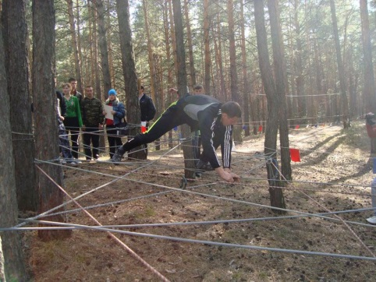
Этап «Паутина»
Преодоление препятствия по натянутым горизонтально веревкам.
Штрафы: Отказ от прохождения 20 минут.
Срыв участника -1 минута
Касание земли – 30 секунд
Двое на веревке – 30 секунд

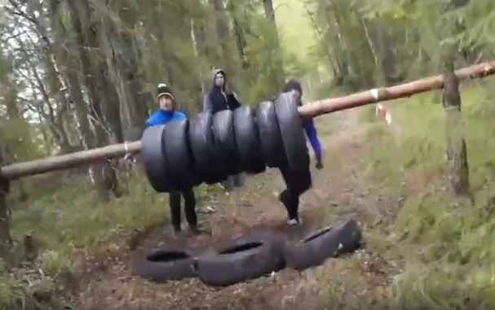
Этап «Забор»
Преодоление препятствия высотой 120 см. На данном этапе рекомендуется взаимопомощь участников.
Штрафы: Отказ от прохождения - 20 минут.
Попытка пройти снизу приравнивается к отказу от прохождения.

Этап «Метание гранаты на точность». Расстояние для младших участников (5- 8класс) – 10 метров, старших участников (9-11 класс) – 15 метров.
Штраф за непопадание – 30 секунд.

Этап «Транспортировка пострадавшего в условиях радиационного заражения»
Судья этапа назначает пострадавшего из числа игроков команды. Команда должна надеть полный ОЗК и транспортировать пострадавшего с учетом направления ветра.
Штрафы:
- неправильная транспортировка – 30 секунд;
– падение пострадавшего– 30 секунд;
– неосторожное обращение с пострадавшим– 30 секунд;
– нарушения при перекладывании пострадавшего– 30 секунд;
- Отказ от прохождения - 20 минут.
Этап «Параллельные перила»
Команда по одному проходит перила, стоя ногами на нижней веревке и держась руками за верхнюю. При этом участник должен быть пристегнут к верхним перилам самостраховкой. Запрещена перегрузка перил (двое на перилах).
Штрафы: Отказ от прохождения 20 минут.
Срыв участника -1 минута
Двое на веревке – 30 секунд

Этап «Вертикальный маятник»;
На земле отмечаются две линии перпендикулярно движению маятника: начало и конец. Между этими линиями находится опасная зона. Участники преодолевают опасную зону прыжком без касания рельефа, пристегнувшись самостраховкой к судейскому жумару, закрепленному на перилах.
Штрафы: Отказ от прохождения 20 минут.
Заступ за линии – 10 секунд
Срыв участника - 1 минута
Касание земли – 30 секунд
Этап «Качающиеся перекладины»
Перекладины подвешены на высоте 0,3-0,5 м, и участники переступая по ним ногами, должны переправиться на другой берег, используя качающиеся перекладины.
Штраф:
Отказ от прохождения 20 минут.
Срыв участника - 1 минута

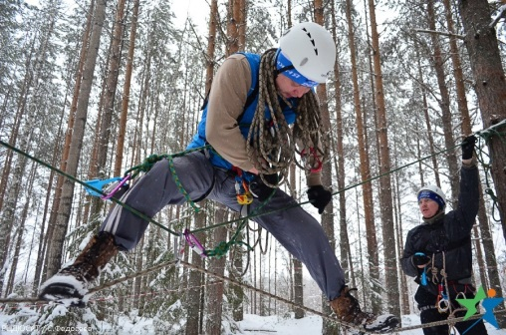
Этап «Бабочка»
Этап натягивается двумя веревками диаметром 10–12 мм, натянутые параллельно друг другу веревки, между двумя деревьями, схватываются в середине карабином, образуя форму «Бабочки». Длина этапа может составлять от 4 до 8 метров. Нижние точки крепления веревок находятся на расстоянии 1,0 – 1,5 м от земли. Верхние точки крепления веревок должны находиться на расстоянии 2,0 – 2,8 м от земли. Для удобства залезания на нижнюю веревку за верхнюю точку крепления веревки иногда привязывают дополнительную веревку с узлами (косичку). Держась руками за косичку и подтягиваясь на ней, дети легко могут взобраться на бабочку. В случае срыва, касания земли участник получает штрафной балл и переходит к выполнению следующего соревновательного испытания.
Штрафы: Отказ от прохождения 20 минут.
Срыв участника - 1 минута
Касание земли – 30 секунд

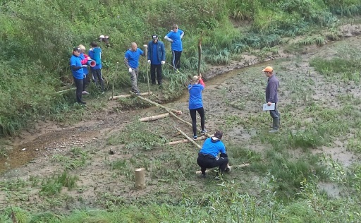
Этап «Гать»
Участникам нужно переправиться через болото с помощью жердей. Укладка жерди на 5 – 7 пролетах, длина жерди до 3 метров. Количество жердей – 5 шт.
ШТРАФЫ:
— заступ за контрольную линию – 10 сек.;
— касание в земли одной ногой (рукой) – 20 сек.;
— падение – 30 сек.

Этап «Преодоление участка минного поля»
В квадрате 2*2 м находится мина. Команда производит разминирование. В песке закопаны мины. Задача команды за минимальное время найти все мину с помощью щупа и поставить метку.

Этап «Бонус». Выполнение задания не входит в общий учет времени. На данном участке учащимся предлагается выполнить «секретное» задание, благодаря успешному выполнению которого участники могут «списать» штрафные баллы (до 3 минут). Команда вправе отказаться от выполнения задания.

